TRENDLETTER I Sommer 2023

Mit einer kühlen Brise durch den Sommer

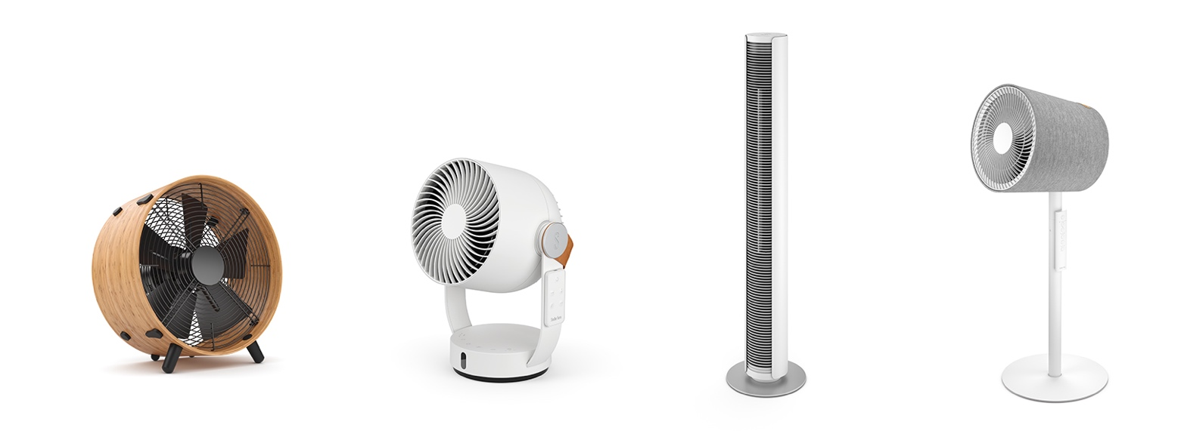
Cool bleiben: Stadler Form präsentiert die Ventilatoren Otto, Leo, Peter und Simon

Wolkenloser Himmel, Sonnenstrahlen und warme Aussentemperaturen: ein typischer Sommertag. Für Viele ist der Sommer die Lieblingsjahreszeit. Doch jede Person hat ein individuelles Hitzeempfinden. Was einige als angenehm betrachten, ist für andere nur schwer erträglich. Besonders bei der Arbeit oder im Wohn- und Schlafzimmer kann die Wärme regelrecht die Gemüter erhitzen und zu Konzentrationsschwierigkeiten sowie Müdigkeit führen. Die verschiedenen Ventilatoren von Stadler Form schaffen für jeden Einrichtungstyp die optimale Abhilfe. Denn Otto, Leo, Peter und Simon sorgen für eine angenehme Erfrischung und sehen dabei stylisch aus.

Der Bodenventilator Otto: Für den natürlichen Einrichtungstyp
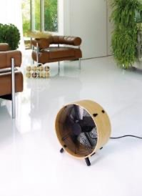
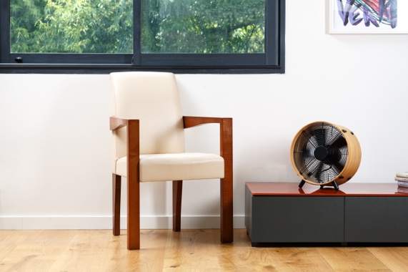
Wenn sich im Sommer die Hitze in Innenräumen staut, ist man um jedes frische Lüftchen froh. Otto, der stylische Bodenventilator von Stadler Form, wirkt dank drei Leistungsstufen der Hitze entgegen. Der am Boden platzierte Ventilator konzentriert sich dabei auf das Umwälzen von grösseren Mengen Luft. Damit Otto ideal funktioniert, benötigt er etwas Platz um sich herum. Mit einem abnehmbaren Schutzgitter auf der Rückseite sind die Ventilatorflügel einfach zu reinigen. Das Highlight: Der Bambus-Ring von Otto steht für naturverbundene Ästhetik.
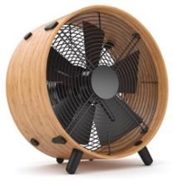

Ventilator Otto von Stadler Form, aktueller Webshop-Preis Fr. 179.-

Der 3D-Ventilator Leo: Für den abwechslungsreichen Einrichtungstyp

Rundumerfrischung gefällig? Das ist genau die richtige Aufgabe für Leo von Stadler Form. Seine 3D-Oszillation sorgt für optimale Luftverteilung im Raum. Mit einer Winddistanz von bis zu acht Metern erreicht die frische Brise alle Personen im Raum. Dabei kann er vertikal oder horizontal – in unterschiedlich einstellbaren Winkeln – den Luftstrom im Raum zirkulieren. Er bietet regulierbare Geschwindigkeitsstufen, die jedes Bedürfnis befriedigen: von einem leichten Windhauch bis hin zu starken Böen. Leo wurde aufgrund seiner fortschrittlichen Technologie und des stilvollen Designs bereits zweifach ausgezeichnet – mit dem European Product Design Award sowie mit dem Good Design Award. Der Ventilator ist mobil, braucht wenig Standfläche und sieht stylisch aus. Dank dem praktischen Tragegriff aus Kunstleder kann er problemlos an seinen gewünschten Platz transportiert werden. Leo findet an den unterschiedlichsten Orten in der Wohnung seinen Platz, egal ob auf einem Hocker, Tisch oder Sideboard. Ausserdem punktet er mit einem Timer sowie einer Fernbedienung, die magnetisch an seiner Seite haften kann.

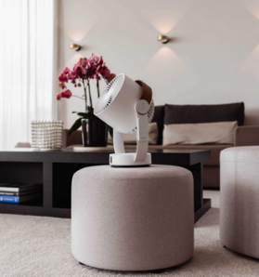
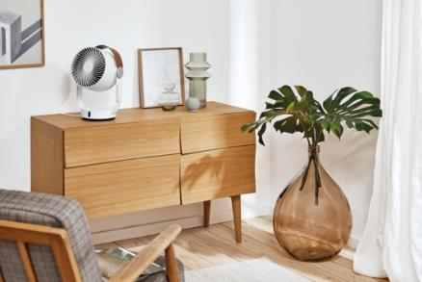
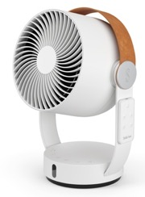

Ventilator Leo von Stadler Form, aktueller Webshop-Preis, Fr. 129.-
Hier klicken zum Video von Stadler Form auf YouTube

Der Turmventilator Peter: Für den minimalistischen Einrichtungstyp

Schlank und elegant – der Turmventilator Peter von Stadler Form verteilt die Luft in den Innenräumen gleichmässig und angenehm. Dank seinem säulenartigen Design benötigt Peter nur wenig Platz und kommt so auch bei geringen Raumverhältnissen zum Einsatz. Der Ventilator ist in den Farben Schwarz und Weiss sowie in Kunstlederoptik erhältlich. So kann er ganz nach individuellem Belieben mit dem bereits bestehenden Interior kombiniert werden. Er überzeugt auch mit ausgeklügelten Funktionen wie dem Natürlichen-Brisen-Modus, der natürliche Windverhältnisse simuliert. Für eine simple Handhabung sorgt eine Fernbedienung. Die Geschwindigkeitsstufe für die gewünschte Windstärke wird komfortabel vom Bürostuhl, vom Sofa oder aus dem Bett gesteuert, um eine kühle Atmosphäre zu schaffen. Peter verbindet Design mit Funktionalität und hat dafür den German Design Award gewonnen.

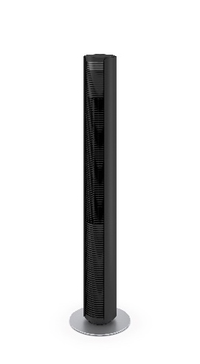
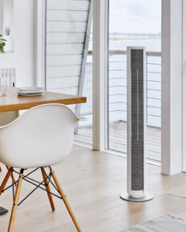
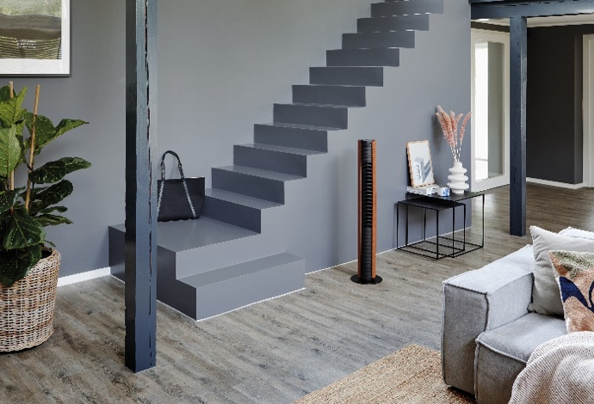

Ventilator Peter von Stadler Form, aktueller Webshop-Preis, Fr. 189.-

Der 3D-Ventilator Simon: Für den designaffinen Einrichtungstyp

Der Ventilator Simon von Stadler Form ist ein regelrechter Designliebling. Durch seine moderne Textilverkleidung ist er optisch ein wahrer Eye-Catcher und kann optimal in die Wohnlandschaft integriert werden. Simon sieht nicht nur stilvoll aus, er überzeugt auch mit seiner starken Leistung, viel Power und der leisen Anwendung. Daher erhielt er im Jahr 2022 den Good Design Award. Sobald man Simon einschaltet, bewegt sich der obere Teil im Schwenkmodus jeweils horizontal und vertikal in beide Richtungen. Die dadurch erzeugte 3D-Oszillation verschafft eine ideale Luftverteilung im gesamten Raum mit einer Distanz von bis zu 10 Metern. Ein weiteres Highlight: Wenn man eine Einstellung ändern will, kann man dies bequem vom Sofa aus per magnetischer Funk-Fernbedienung tun.
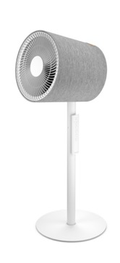
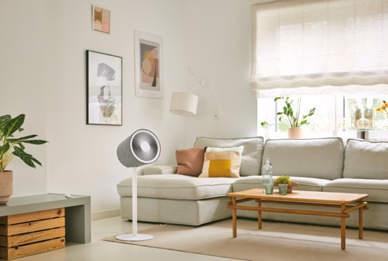

Ventilator Simon von Stadler Form, aktueller Webshop-Preis, Fr. 239.-
Hier klicken zum Video von Stadler Form auf YouTube

Die Ventilatoren Otto, Leo, Peter und Simon von Stadler Form sind auf stadlerform.com und in ausgewählten Fachgeschäften sowie deren Online-Shops erhältlich.

Für weitere Informationen stehen wir gerne zur Verfügung.

Medienkontakt

Silvia Acerra
Flowcube Communications | E-Mail: silvia.acerra@flowcube.ch | Tel. +41 (0)43 344 30 35

